系 列 书 推 荐
THE POWERS
《超能力》两部曲
第一册：
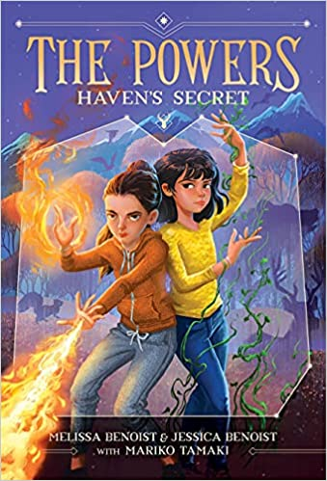
中文书名：《海文港的秘密》
英文书名：HAVEN’S SECRET
作 者：Melissa & Jessica Benoist, and Mariko Tamaki
出 版 社：Abrams Books
代理公司：ANA/Yao Zhang
出版时间：2021年10月
代理地区：中国大陆、台湾
页 数：304页
审读资料：电子稿
类 型：7-12岁少年文学/奇幻冒险
版权已授：荷兰、英国、美国

内容简介：

在这部由《女超人》梅丽莎·贝努瓦（Melissa Benoist）和她的妹妹杰西卡·贝努瓦、《纽约时报》畅销书作家共同创作的中年级作品中，两姐妹在兴奋的冒险中逐渐发现了自己非凡的力量。

埃莉·麦克法登有着超凡的直觉。她能感觉到其他生命体的感受，甚至可以和动物对话！可奇怪的是，她却感受不到自己孪生妹妹帕克的任何情绪。帕克·麦克法登有运动天赋。她能引起地球的震动，并从身体中产生像火一样的热能——尤其是当她生气时。姐妹俩并不知道她们从母亲那里继承了什么，直到在她们13岁生日的那天，两位神秘的亲戚把她们带到了一个叫做海文港的与世隔绝的避难所。埃莉立即适应了他们的新生活，但帕克却一直有一个冲动：尽快回到她正常的生活和朋友圈子中去。

如果埃莉和帕克选择共同努力来控制和利用她们的能力，解开海文港的秘密只是事情的开始。但是带走她们母亲的邪恶势力有其他计划。如果姐妹俩脆弱的关系不足以抵挡危险，她们所爱的人就面临着可怕的命运。这部史诗般的作品讲述了两个非凡的女孩和她们所拥有的力量，肯定会吸引克里斯·科尔弗、里克·里奥丹和图伊·T·萨瑟兰的粉丝。

销售亮点：

超级明星作者：“女超人”梅丽莎·贝努瓦拥有450万Instagram粉丝和100万推特粉丝。她的妹妹杰西卡·贝努瓦和普林茨荣誉奖获得者、《纽约时报》畅销书作家玉木麻里子也加入了这个项目。

强烈的姐妹主题：由两姐妹创作的关于姐妹之间的故事，这个系列拥有着女孩的力量，完全符合“女超人”的粉丝群。

作者简介：

梅丽莎·贝努瓦（Melissa Benoist）是一位美国女演员，她在《欢乐合唱团》、《爆裂鼓手》和《女超人》中扮演的角色最为著名。她和她的妹妹杰西卡·贝努瓦（Jessica Benoist）是科幻小说的忠实读者，特别热衷于将幻想作为一种工具，让年轻读者能够接触到有价值的主题。

玉木麻里子（Mariko Tamaki）是一位因图像小说《而今一夏》而闻名的加拿大作家，该书获得了凯迪克荣誉奖和普林茨荣誉奖。她的另一册书 Laura Dean Keeps Breaking Up With Me 是哈维奖、伊格纳茨奖、艾斯纳奖和普林茨奖等多个奖项的获得者。访问 marikotamaki.blogspot.com 了解更多。

媒体评价：

“贝努瓦姐妹和麻里子共同创造了一个引人入胜的幻想系列，充满了丰富的人物角色，传达着生态信息并探索着更广阔的世界。” ——《出版商周刊》

谢谢您的阅读！
请将回馈信息发至：张瑶(Yao Zhang)
安德鲁﹒纳伯格联合国际有限公司北京代表处
北京市海淀区中关村大街甲59号中国人民大学文化大厦1705室, 邮编：100872
电话：010-82449325
传真：010-82504200
Email: Yao@nurnberg.com.cn
网址：www.nurnberg.com.cn
微博：http://weibo.com/nurnberg
豆瓣小站：http://site.douban.com/110577/
微信订阅号：ANABJ2002

